Учитель-логопед Лазарева Н.В.

Конспект интегрированного занятия «Осень в стихах С.Есенина».
Старшая группа.
Цель: Отобразить тему осени в стихах С.Есенина. Закрепление знаний об осени и ее приметах.
Задачи: - Учить понимать авторские средства выразительности.
- Формировать представление об осени, о признаках этого времени года.
- Закреплять умения согласовывать числительное с существительным.
- Учить образованию относительных прилагательных.
- Развивать умение двигаться в соответствии с музыкой, выполнять плавные движения и останавливаться с окончанием музыки, выполнять музыкально-ритмические движения четко под музыку в соответствии с текстом.
- Автоматизация звука Ш (индивидуально)
- Формировать навык пространственной ориентировки (лево, право, верх, низ).
- Развивать мелкую моторику посредством выполнения аппликации.

Предварительная работа.
1. Знакомство с творчеством поэта С. Есенина («Отговорила роща золотая», «Закружилась листва золотая», «Осень, тучно..», «Нивы сжаты, рощи голы»)
2. Разучивание музыкально-ритмической игры «Листопад».
3. Разучивание песни З.Роот «Дождик-озорник».
5. Разучивание стихотворения «Нивы сжаты, рощи голы» (индивидуально с 1-2 детьми по желанию).

Оборудование:
Картинки с изображением листьев разных деревьев, листья для игры на палочках, высушенные листья для аппликации, листы бумажные альбомного формата, клей.
Ход занятия:
Звучит фонозапись песни на стихи С.Есенина «Отговорила роща золотая».
Логопед: - Знакомы ли вам слова этой песни?
- О каком времени года говорится в ней? (Об осени)
- Как вы догадались? (Роща золотая, журавли улетают)
- А какие еще приметы осени вы знаете? (дети называют)
- Как называется явление, когда с деревьев листья падают? (Листопад)
На доске картинки с изображением листьев разных деревьев.
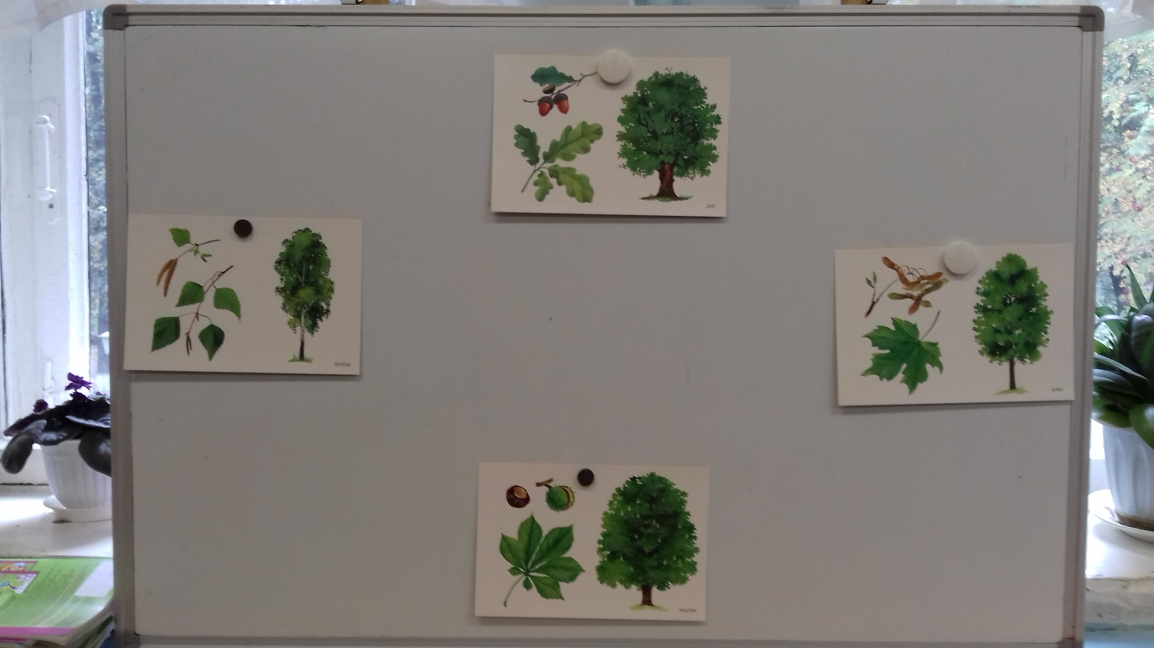

- Посмотрите, как много листьев. С какого дерева этот лист?
1. Игра «С какого дерева лист?»
лист березы – берёзовый
лист дуба – дубовый
лист клёна – кленовый
лист рябины – рябиновый
лист осины – осиновый
Логопед: Закружилась листва золотая
В розоватой воде на пруду,
Словно бабочек легкая стая
С замираньем летит на звезду.
- С чем С.Есенин сравнивает листья в этом стихотворении? (Со стаей бабочек.)
- Какая листва закружилась над водой? (Золотая)
- Как кружатся «листья-бабочки»? (Легко, нежно, плавно)
2. Музыкальная игра «Листопад».
Листья на палочках разложены на ковре.
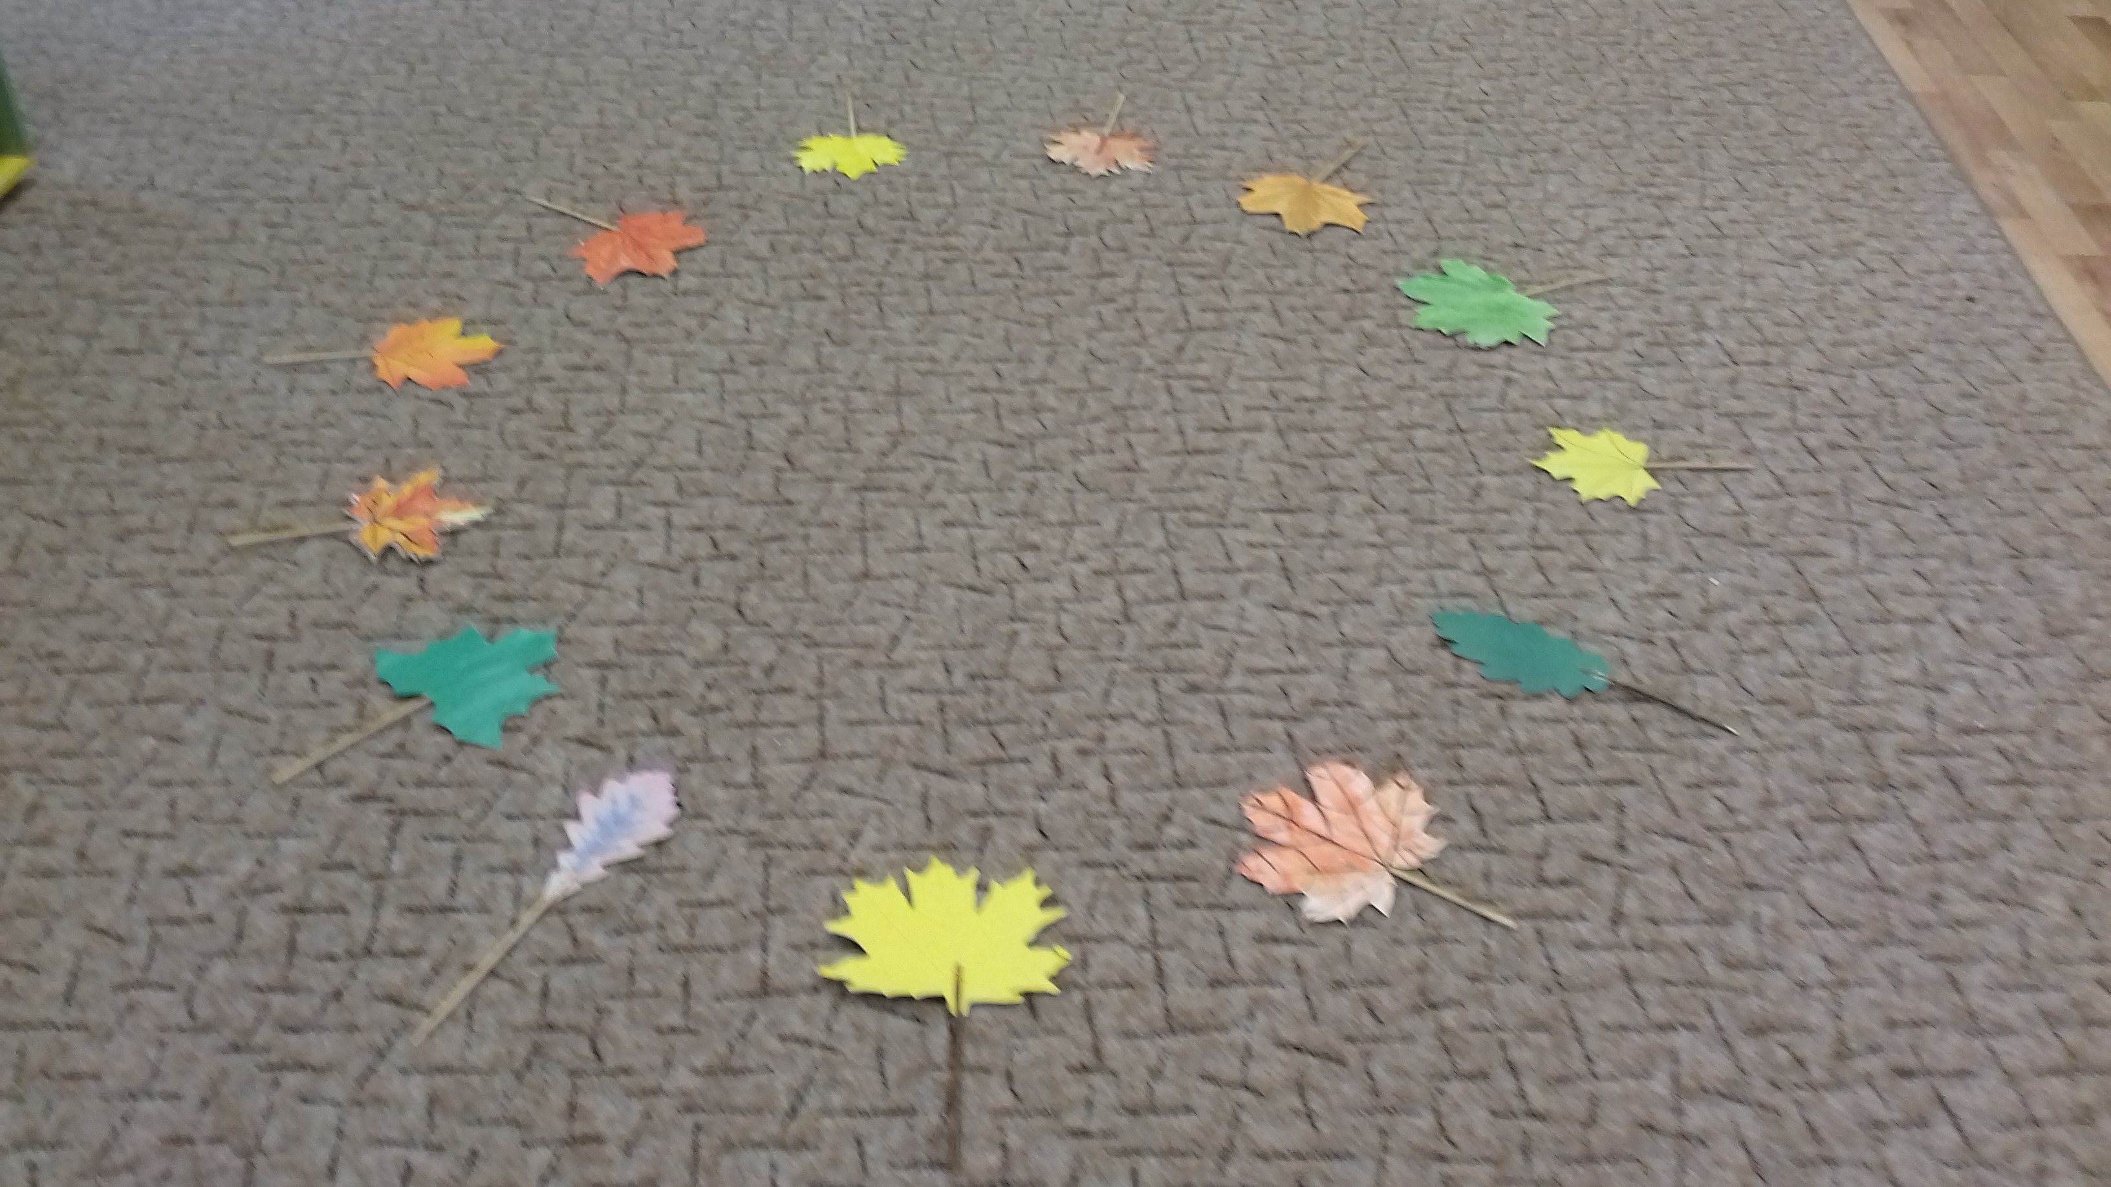
Логопед: - Давайте мы с вами возьмем листья в руки, и как стая бабочек будем порхать под музыку. Когда музыка остановится, листья должны упасть на землю. (Поиграть несколько раз.)
Дети садятся на места.
Логопед: - Осенью в лесу много опавших листьев. Если по ним пройти, то они зашуршат.
3. Индивидуальная работа. Автоматизация звука Ш.
- Маша, покажи нам, как шуршат березовые листья. (ш-ш-ш)
- Аня, покажи, как шуршат кленовые листья. (ш-ш-ш)
- Дима, покажи, как шуршат дубовые листья. (ш-ш-ш)
4. Игра «Где лист?
На доске прикреплены 4 листа. Вверху дубовый, внизу березовый, слева рябиновый, справа кленовый.
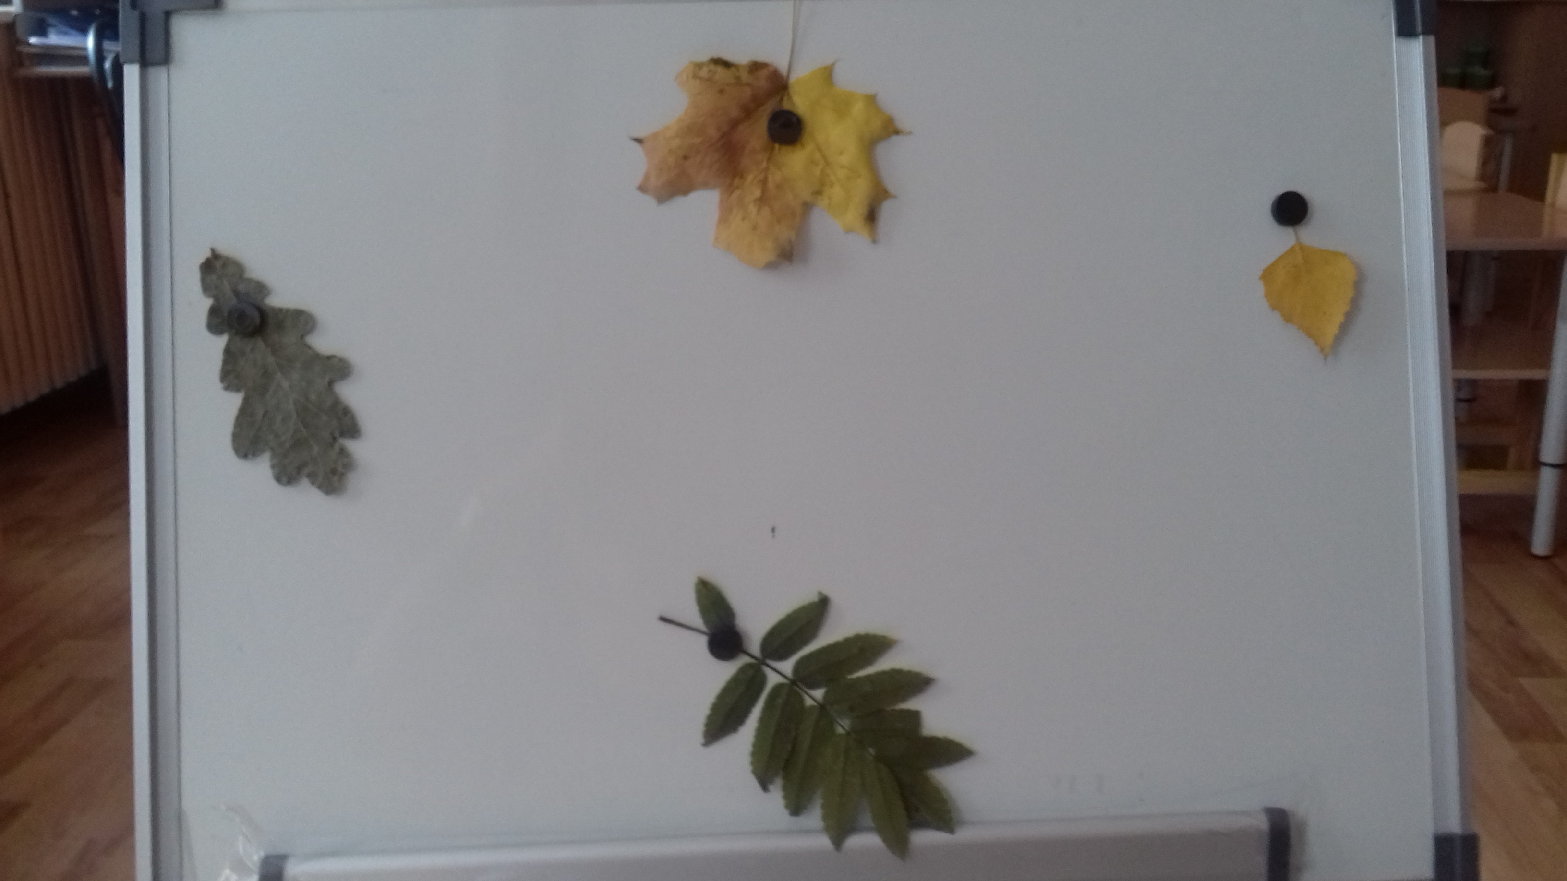

Логопед: - Ребята, где дубовый лист? (Дубовый лист вверху)
- Оля, где березовый лист? (Березовый лист внизу)
- Миша, где кленовый лист? (Кленовый лист справа)
- Максим, где рябиновый лист? (Рябиновый лист слева)
Листья поменять местами и повторить игру.
5. Игра «Чего не стало?
На доске листья выложены в ряд.
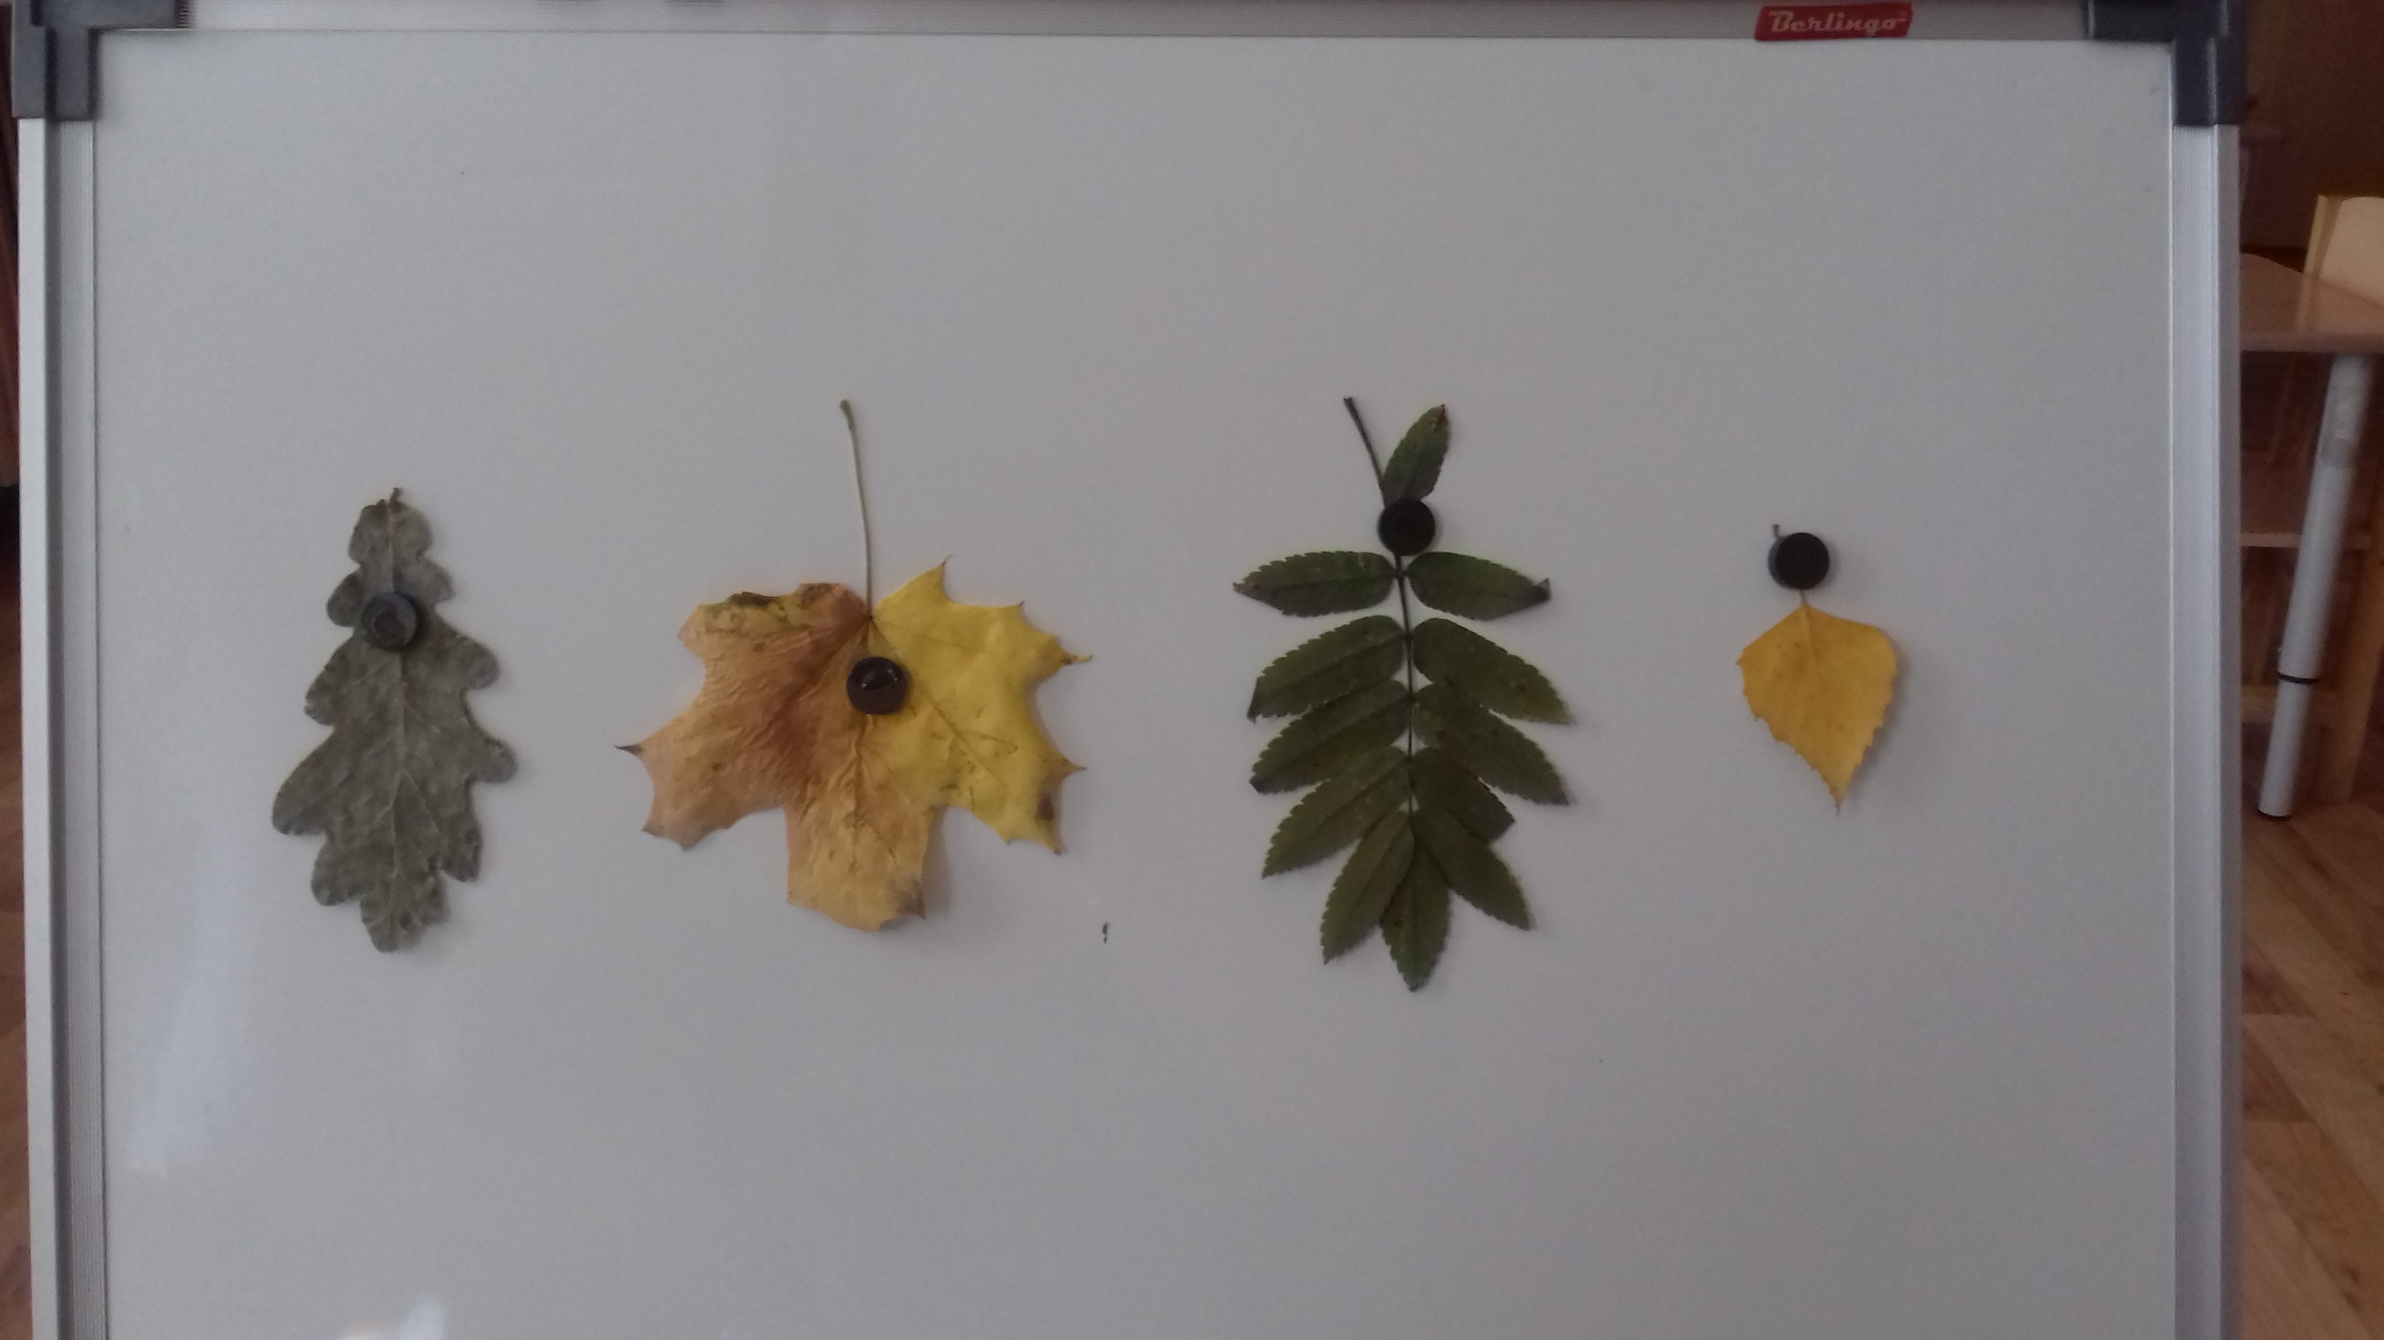

Логопед: - Ребята, давайте еще раз назовем эти листья. (Березовый, дубовый, кленовый, рябиновый).
- А теперь, закройте глаза.
Логопед убирает один лист.
- Какого листа не стало? (Не стало березового листа. Не стало дубового листа. И т.д.)
Логопед: Осень! Небо тучно,
Дождик льет,
Печально, скучно
Время идет.
- В этом стихотворении С.Есенина дождь холодный, серый. Погода хмурая и печальная. А у нас с вами веселый дождик, дождик-озорник.
6. Музыкально-ритмическое упражнение «Дождик-озорник».
Дети исполняют песню, на припев отхлопывают ритмический рисунок.

Логопед: Дождь прошел и намочил деревья, листья, ветки, шишки.
Давайте посчитаем, сколько листиков (веток, деревьев, шишек) намочил дождь.

7. Игра «Посчитай 1-5».
1 листик, 2 листика, 3 листика, 4 листика, 5 листиков.
1 дерево, 2 дерева, 3 дерева, 4 дерева, 5 деревьев.
1 ветка, 2 ветки, 3 ветки, 4 ветки, 5 веток.

8. Прочтение стихотворения «Нивы сжаты, рощи голы».
Логопед: - А сейчас Даша прочитает для нас стихотворение С.Есенина «Нивы сжаты, рощи голы»
Логопед: У вас на столах разложены листья. Предлагаю вам из этих листьев сделать красивый ковер.
Аппликация «Ковер из листьев»
Звучит фоном запись песни «Отговорила роща золотая». Дети выполняют аппликацию.
9. Итог.
Логопед: - О каком времени года мы с вами разговаривали?
- Стихи какого поэта звучали сегодня на занятии?
- Что больше всего вам понравилось?

